**白河國中資訊科技課程:PYTHON**

**壹、我們課程執行PYTHON程式的平台環境有兩種:**

1. **單機版Pycharm**

**二、線上版Google Colab**

**(一)**登入google教育帳號:

同學點選網站: <https://www.google.com.tw/?hl=zh_TW>

右上角登入GOOGLE教育帳號:

**帳號規則: 大部分同學帳號為stxxxxxxx@go.edu.tw，例如你的openID為st1234567，那你的帳號就是st1234567@go.edu.tw**

(二)點選colab網站: <https://colab.research.google.com/?hl=zh-tw>

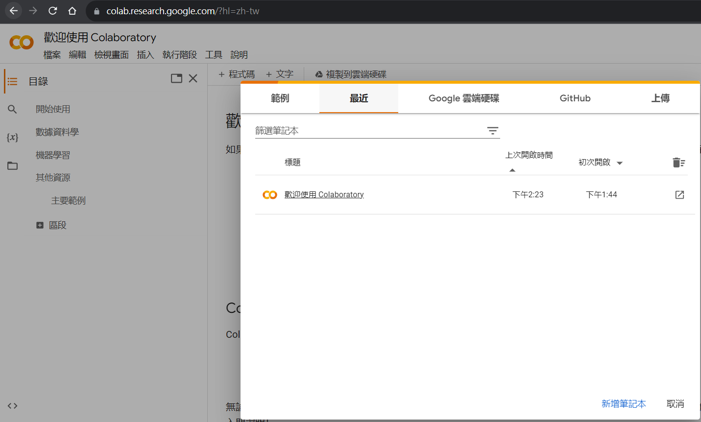

**貳、單機版Pycharm建立python文件  
一、打開桌面Pycharm程式**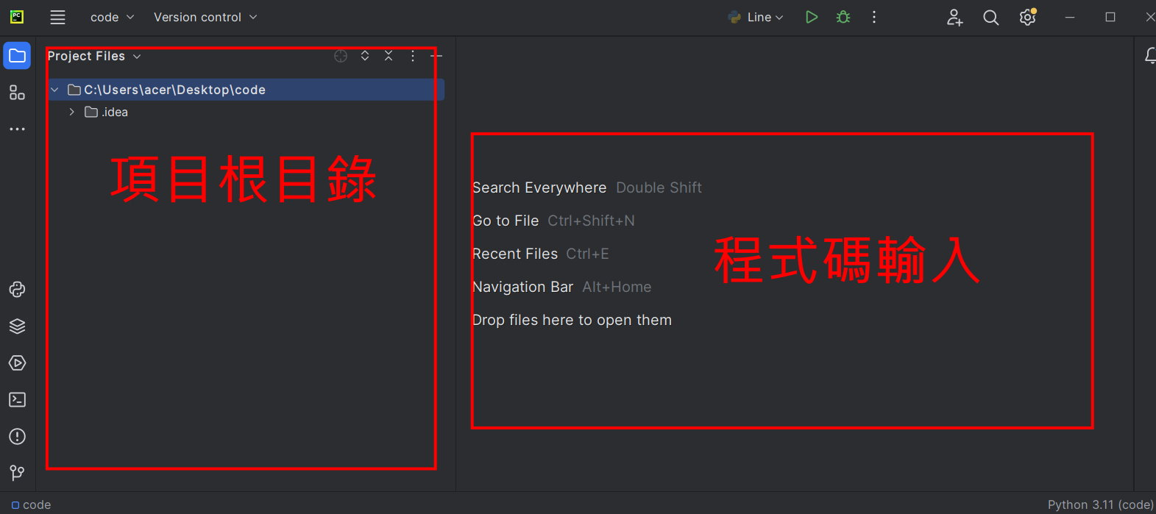

**二、新建文件並書寫程式碼**在左側根目錄內部任一位置－右鍵－[new]－[Python File]－輸入檔名(班級+座號)－OK  
註:將來檔案會上傳伺服器執行，檔名不能使用中文

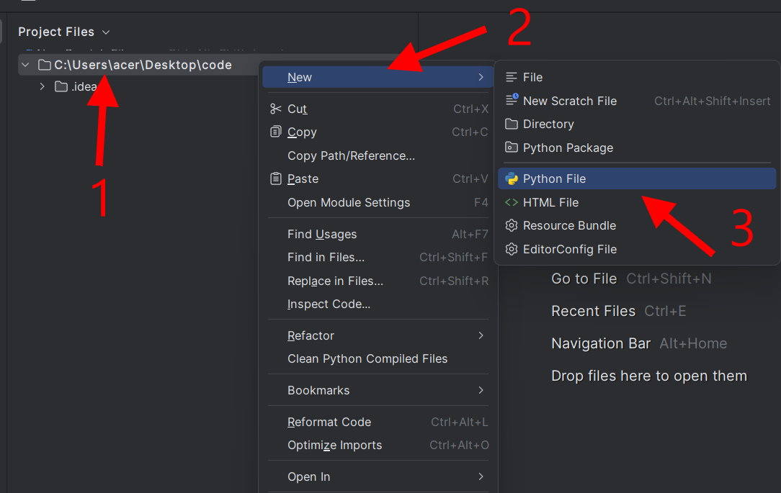

這裡老師輸入90601檔名，各位會發現除了檔名之外，副檔名出現了［.py］，這是python檔案的格式。

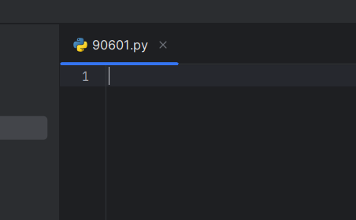

接著可以開始輸入程式碼:

**今日課程:變數**:  
**(一)變數就是一個在儲存資料(數據)時，這個資料所在的記憶體位置的名稱**

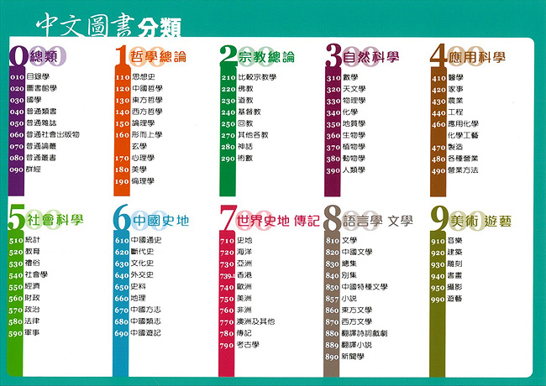

舉例說明:

問:當我們要去圖書館找書，要如何快速找到你要的書籍呢?

答:管理員事先將書籍放在固定位置，並將這個位置進行編號，我們只要依照書籍編號查找即可。

這一個編號其實就是把書籍存放的位置起了一個名字，方便以後查找。

一樣道理，在程式中，資料都是儲存在記憶體當中，為了以後更快速查找或使用這一個資料，**通常我們會把這一個資料在記憶體中儲存之後定義一個名字，這個名字就是變數**。

以圖示說明:這裡的Num1,Num2…就是變數

Num2

Num1

Num3

|  |  |  |  |  |  |  |
| --- | --- | --- | --- | --- | --- | --- |
| 30 | 50 | 65 | 70 | 23 | 88 | … |
|  |  |  |  |  |  |  |
|  |  |  |  |  |  |  |

**變數就是一個在儲存資料(數據)時，這個資料所在的記憶體位置的名稱而已**

(二)定義變數的語法:

**變數名稱 = 數值**

變數名稱自己定義，要滿足識別碼命名規則

*注意:這裡的等號不是數學裡面的等於，而是先計算右邊的數值之後，將這一個數賦值給左邊的變數。

1. 識別碼  
   識別碼命名規則是python中定義各種名字時的統一規範，如下:

* 由數字、字母、底線組成
* 不能數字開頭
* 不能使用內置的關鍵字(見下圖)
* 大小寫視為不同

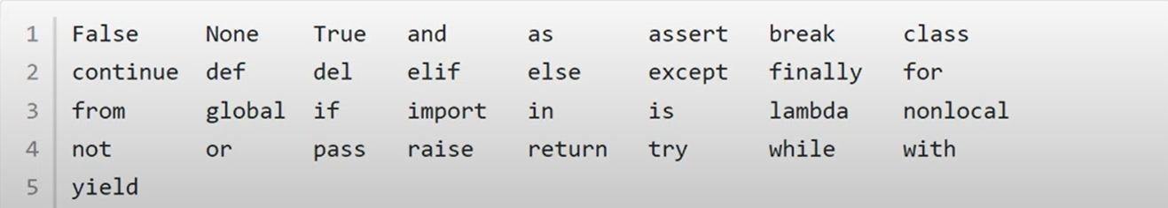

內置關鍵字

2.命名習慣

* 見名知義
* 大駝峰:每個單字第一個字母都大寫，例如: MyName
* 小駝峰:第二個(含)以後單字字母大寫，例如: myName
* 加底線，例如:my_name

1. 使用變數

步驟:

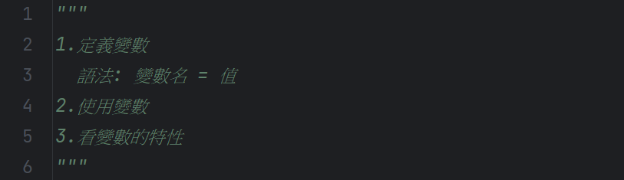

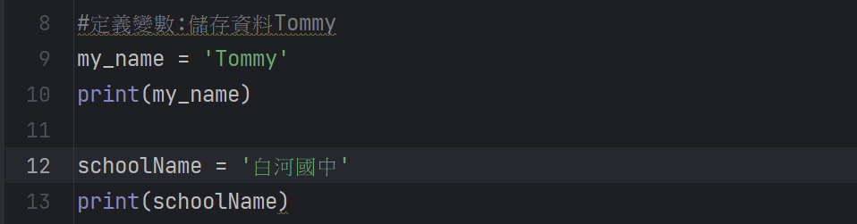

見名知義，並符合底線以及小駝峰習慣

按下右鍵>Run，執行程式:

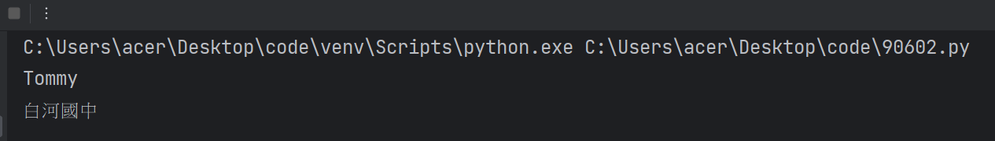

各位會發現，我們執行的結果是先列印Tommy，再列印白河國中，表示我們的程式是由上而下運行。

最後，我們來觀察一下變數特性，如果老師這裡修改一下我程式中第二個變數的值(白河國中)，如圖，請問同學列印出來的結果會是如何?

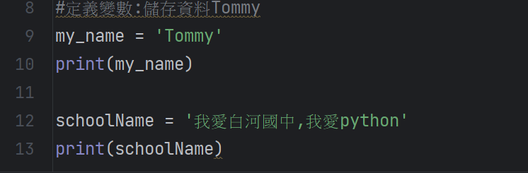

【今日作業】

1. 使用見名知義以及大駝峰規則自定義第一個變數:儲存資料為你的身高，再把這個變數列印出來。
2. 使用見名知義以及加底線規則自定義第二個變數:儲存資料為你的體重，再把這個變數列印出來。

三、儲存檔案

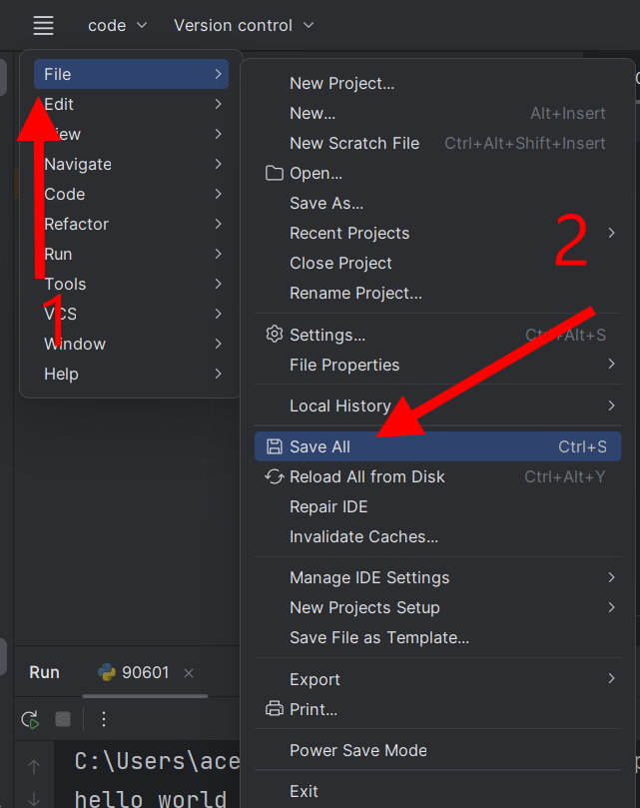

檔案會儲存在畫面路徑的資料夾內: 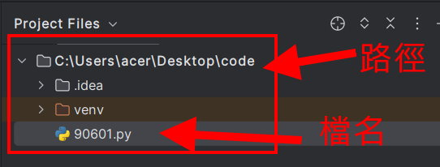

請把這個檔案上傳到google classroom的作業區